1.github是什么
Github是一个IT技术人员的社交网站，面向开源的以及私有软件项目的托管平台。vcs git svn git版本控制系统，hub
2.git是什么
Git版本控制系统
3.学习github的5个理由
1）大牛出没，个人主页上的资料资源
2）第一时间了解到产品，技术更新的动向
3）基于git版本控制工具，开发技术，编程语言，测试，项目协调组织记录积累过程。
4）开源。所有项目代码文档和中间过程开放，参与项目，积累项目经验。贡献代码。
5）优质学习资源。托管文档教程，程序代码，自然语言代码。技术资料。Courses库
4.github的优势
只支持git 完整协议支持 在线文件编辑 社交网络元素 特色工作模式 私有仓库托管 ruby on rails架构
5.通过github年度报告让你记忆最深刻的信息有哪些
GitHub 已经有超过 520 万的用户和超 30 万的组织。这十二月以来，有超过 81 万的人发起了人生第一个 PR，更有 280 万人创造了他自己的第一个仓库。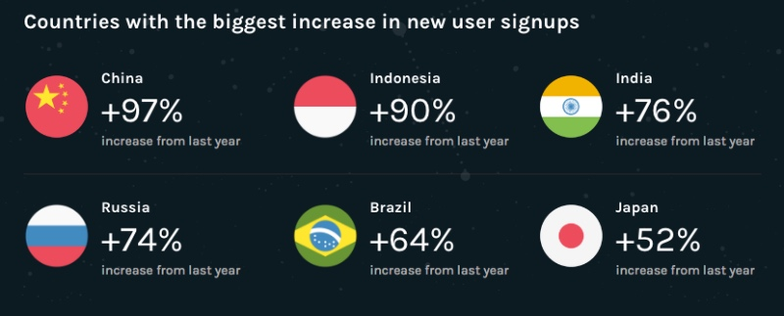
而中国，是新用户注册增长最多的国家，基本上翻了一番。

6.github上有可以个人账号 还可以有（ 企业）账号
7.github上面的两个组成要素是什么
8.github上两个重要页面
9.主页菜单都包含什么
10.仓库的心跳线代表什么
项目活跃度
11.star的作用是？
star 翻译过来应该是星星，但是这个翻译没任何具体意义，这里解释为`关注`或者`点赞`更合适，当你点击 star,表示你喜欢这个项目或者通俗点，可以把他理解成朋友圈的点赞吧，表示对这个项目的支持。不过相比朋友圈的点赞，github 里面会有一个列表，专门收集了你所有 start 过的项目，
12.fork的作用是？
可译为复刻， 就是把别人的项目clone一份，但是owner变成自己。 这样你就可以在遵守Open source license的前提下任意修改这个项目
13.watch的作用是？
关注
watch翻译过来可以称之为观察，点击watch可以看到如下的列表。默认每一个用户都是处于Not watching的状态，当你选择Watching，表示你以后会关注这个项目的所有动态，以后只要这个项目发生变动，如被别人提交了pull request、被别人发起了issue等等情况，你都会在自己的个人通知中心，收到一条通知消息，如果你设置了个人邮箱，那么你的邮箱也可能收到相应的邮件。

14.搜索结果分别有哪些类别
15.你在github上挖到什么宝

1.个人主页上的“+”下拉菜单可创建的四种类别分别有？分别的意思？
新存储库，导入存储库，新要点，新组织
2.如何能将仓库中的html文件直接解析成页面？
在仓库的setting中有网址
3.如何删除仓库
在setting中最后一栏
4.Bash是什么操作系统的命令
Linux命令
5.Pwd是什么命令
显示当前目录路径6.Cd是什么命令
在当前路径创建一个新的文件
7.Echo是什么命令
在网页中输出
8.配置git用户名的命令
$ git config user.name nickname#将用户名设为nickname
9.配置邮箱的命令
$ git config user.email nickname@gmail.com #将用户邮箱设为nickname@gmail.com
10.命令行换行方式
Echo \
11.命令行终结方式
Ctrl+c
12.使用命令行比GUI方式有何优势
bash使用的是命令行
GUI
13.提交到本地仓库时为什么有暂存区
git是分为工作区和版本库的，工作区就是我们本地看到的工作目录，版本库就是你工作目录中的.git文件第一步是通过add命令将文件添加到暂存区stage中；第二步将暂存区中的数据提交到版本库中，用commit命令，其实就是将stage中的内容提交到当前分支
14.新建代码仓库的命令
（1）$ git init
（2）git clone [url]远程控制到本地
15.git clone [url] 这个命令的作用是
克隆仓库（下载一个项目和它的整个代码历史）
16.添加指定文件到暂存区的命令
$ git add [file1] [file2] ... # 添加指定文件到暂存区
17.删除工作区文件，并且将这次删除放入暂存区的命令
$ git rm [file1] [file2] ...
18.改名文件，并且将这个改名文件放入暂存区的命令
$ git mv [file-original] [file-renamed]
19.提交暂存区到仓库的命
$ git commit -m [message] # 提交暂存区所有文件到仓库区,并指定提交说明
20.直接从工作区提交到仓库的命令(前提是该文件已经有仓库中的历史版本)
$ git commit -a -m[message]
21.显示变更信息的命令
$ git statu
22.显示当前分支的历史版本
Git log
Git log --oneline
23.查看历史信息的命令
显示commit历史，以及每次commit发生变更的文件 $ git log --stat
24.Commit的意义是
提交，是提交代码到仓库。
25.Pull的意义是
26.Push的意义是

